**XXXX公司**

**OOOO项目**



**邮件需求确认规格**

**售后移动服务项目**

**邮件需求确认规格**

|  |  |
| --- | --- |
| **当前版本：** | 1.0 |
| **作 者：** | XXX |
| **完成日期：** | 2019-07-18 |
| **密 级：** | [ ]绝密 [ ]机密 [ ]秘密 [√]内部公开 |
| **文档状态：** | [ ]草稿 [ ]修订 [√]正式发布 |
| **文档编码：** | CQ-JS01-2018-002 |

|  |  |  |  |  |
| --- | --- | --- | --- | --- |
| 文档修订历史 | | | | |
| 版本 | *修改状态 | 日期 | 作者 | 修订描述 |
| V1.0 |  | 2019-07-18 | XXX | 初稿 |
|  |  |  |  |  |
|  |  |  |  |  |

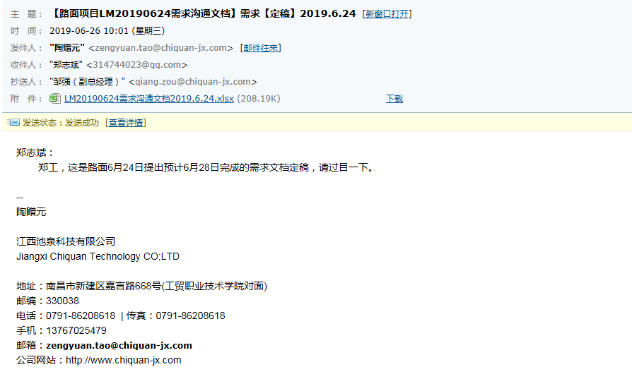

1. 邮件规范：
   1. 主题构成：【“需求文档名称”】需求【“需求定稿状态”】+当前时间；

*“需求文档名称”：项目名称简称+项目名称简称首字母缩写+需求提出时间+后缀(需求沟通文档)；

*“需求定稿状态”：“待定”、“定稿”；

* 1. 收件人：客户或客户项目经理；
  2. 抄送人：邹强；
  3. 正文：正常邮件格式；